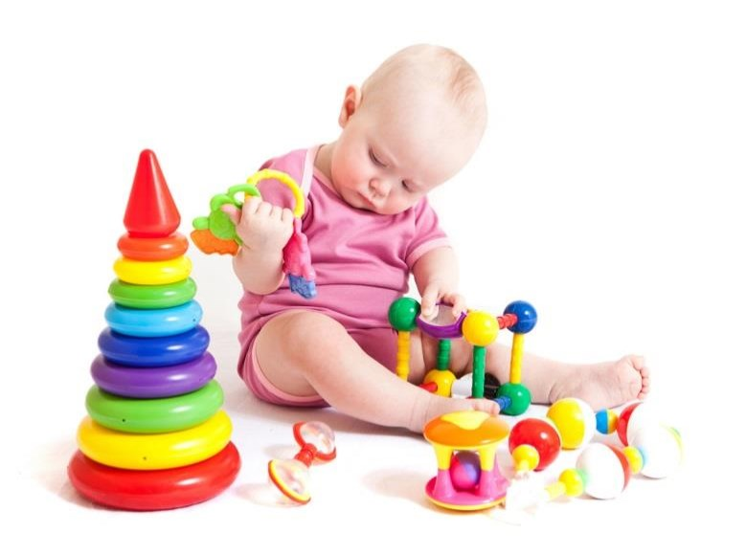
вибрирующиеигруши.
Игрыиупражнениякоторыенравятсяребенку,
что-либо через силу!
ладошки.Чащевсего,привлечьвниманиеребенкак Создавая условия для восприятия ребенком
егоручкамполучается,еслиодетьнанихцветные окружающегомира, важнопомнить:
перчатки,рисоватькналадошкахилиприкладывать приносятбольшепользы.,Ненужнозаставлятьделать
Еслисложностьзаключаетсявзахватеиудержании, Нерасстраивайтесь,еслиребенокнеосвоил

попробуйтеначатьспогремушекнабраслетах,которые привлекут внимания ребенка и упростят игру, постепенноподберитетеигрушки,которыеребенок можетудерживатьсамостоятельно.

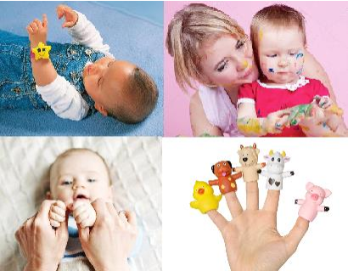
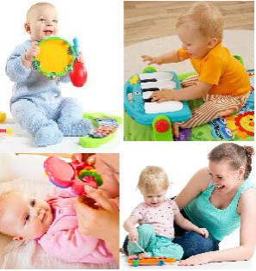
Слуховоевосприятиеребенкатакженуждаетсяво множествестимулов,способствующихегоразвитию. Важнонаучитьмалышаискатьглазамиисточникзвука, дляэтогоможнопозвенетьколокольчикомвполе зренияребенка,постепенноусложняяигру,чтобыон поворачивалголовуиискалглазамиисточникзвукаили тянулсякнему,еслитотрядомсухом,затемоколо плеча,потомнауровнеталии.Детямнравятсяразные звуки,поэтомупредложитемалышупослушатьдругие звучащие игрушки. Если предлагать ребенку 2 предмета,издающихзвуки,предъявляяихсразных сторон,тооннаучитсяповорачиватьголовуисмотрел тонаодин,тонадругойисточникзвука,азатем попытается их схватить, чтобы самостоятельно поиграть.


игры,подходящиеемуповозрасту.Терпеливоеи доброжелательноеотношениекмалышуположительно влияетна егоразвитие!
Игра не должна утомлять и вызывать отрицательныеэмоцииуребенка.Нестоитначинать игру,еслималышплохосебячувствует,голоденили хочет спать!

Составитель:
Консультант консультационного центра «Компас» Сметанина Наталья Юрьевна



«Ребеноксособенностямиразвития,впервуюочередь,ребенок!Онхочетпознаватьмир,игратьиобщатьсятакже,какивседети.Создатьусловиядляразвитияребенка,раскрытьегопотенциал–главнаязадачаработыспециалиста»

Игры, способствующие развитию ребенка раннего возраста с особенностями развития

Мамадыш, 2021
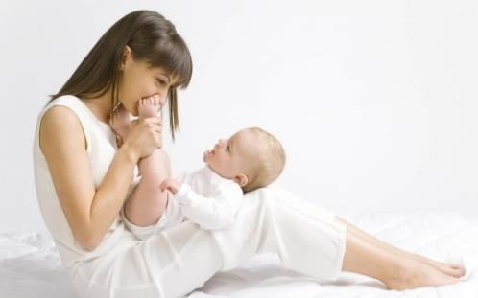
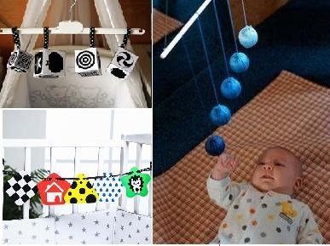
Особенности в развитии не всегда дают возможностьмалышамрастииразвиваться,исследуя окружающую среду, взаимодействуя с близкими взрослыми.Первыемесяцыилидажегодыжизни ребенка могут быть посвящены медицинской реабилитации,нонестоитзабыватьотом,чторебенок учитсяи познаетмир через игру.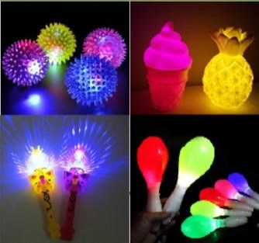
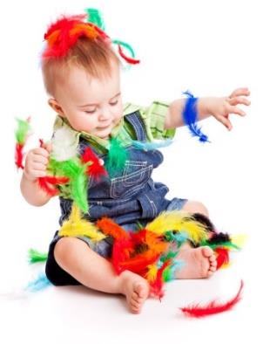Главнойсоставляющейразвитиядетейвраннем возрастеявляетсясенсорноеразвитие–эторазвитие слуховогоизрительноговосприятияребенка,атакже формированиепредставленийосвойствахпредметов, такихкакцвет,форма,величина,запах,вкуси положение впространстве.

С чегоначать?
Первые месяцы жизни малыш учится видеть окружающий мир: фокусировать внимание на различныхпредметах,следитьзаихперемещением. Чем больше зрительной информации получает ребеноквэтотпериод,темактивнееразвиваетсяего мозг.
Самыйпривлекательныйобъектдляразглядывания –человеческоелицо.Посмотритенамалыша,когда берете его на руки, кормите, переодеваете, разговариваетесним.Чтобыпривлечьвниманиек вашемулицупопробуйтенаклонитьсякмалышу, приложитьегоручкиквашимщекам,азатемподняться обратно.Такжеможнопогладитьмалышазаушками, пошейке,ласковопоговоритесним.Попробуйте поигратьв«ку-ку»,закрываясвоелицорукамиили накрываяплаточком,обратитевниманиенареакцию ребенка.
Выможетеповесить надкроваткой малышамобиль, растяжки сигрушкамиилиразличнымипредметами.
. Это способствует развития зрительного сосредоточения. До 3х месяцевлучше отдать предпочтение черно-белым или однотонным предметам, апосле –ярким,контрастным.

Чтобыпривлечьвниманиемалыша,попробуйте покачатьихилипотрясти.Кактолькоребенокзаметит предметы,емузахочетсярассмотретьилипотрогатьих. Длятогочтобыподдерживатьинтерескигре,лучше менятьпредлагаемыепредметыкаждые2-3дняи постепенно усложнять игру, предлагая малышу проследить за перемещением предмета по горизонтали, вертикалиипо кругу.

Чтоделать, если неполучается?
Каждый ребенок индивидуален и имеет собственныепредпочтения,понаблюдайтезаним:на каких объектах ребенок лучше сосредотачивает внимание,накакомрасстоянииотлицаиливкакой частиполязрения.Иногдаболееяркиймакияжмамы илиочкибабушкипомогаютребенкусфокусировать вниманиеналицеболеепродолжительноевремя,а подсвечивание предметов фонариком или использованиесветящихсяигрушекделаютуспешным процесспрослеживания.

Развивая зрительное восприятие малыша, помнимиоважноститактильногоислухового восприятия.
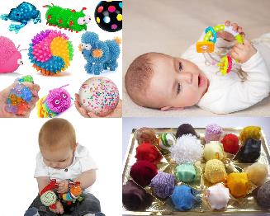В2-3месяцауребенкапоявляетсяособый интересксобственнымручкам,онрассматриваетих, пробуетнавкусипостепенноначинаетисследовать все,чтопопадаетсяподруку.Обогащатьтактильный опытребенкаможно,предлагаяемуощупывать предметы:разныепотекстуре(мягкие,жесткие, колючие,гладкие);температуре(теплыеихолодные) ивесу(легкиеиутяжеленные).Еслирасполагать предметысразныхсторонотмалыша,оннаучится захватывать их то одной, тодругойрукой, а разнообразные предлагаемые игрушки научат выполнять разные действияс ними:брать и удерживать,бросать,трясти,стучать,тянуть,сжимать, перекладыватьиз однойрукив другую.

Чтоделать, если ребенокне беретигрушки? Обратитевнимание,можетлиребеноксоединить
ручкипосреднейлиниитела?Еслинет–помогитеему. Можно использовать браслеты-липучки, чтобы удержатьручкипередсобойбылопрощеилипоиграть
в ладушки, физическипомогая ребенку соединять

